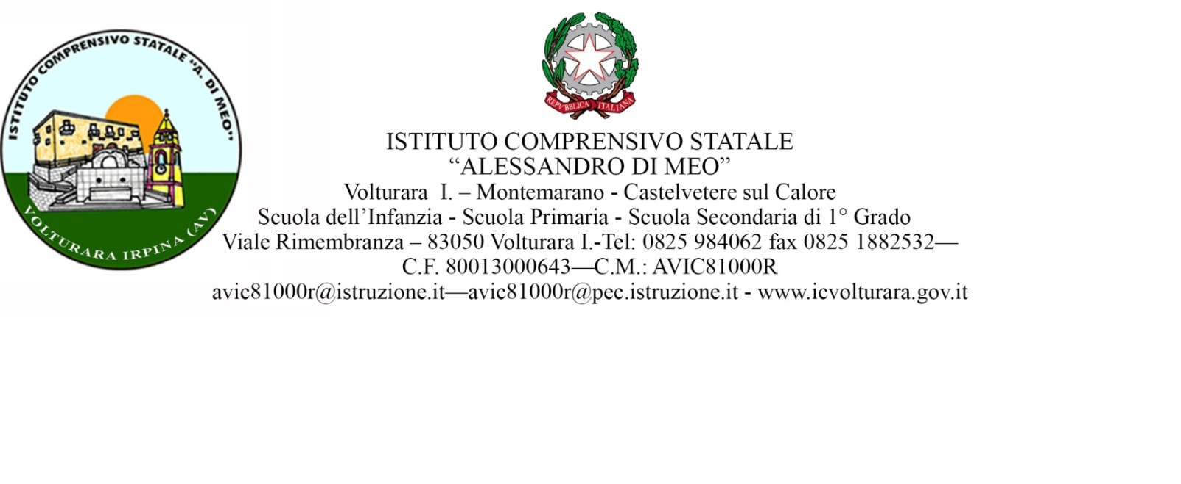

Prot . n°1845 A.17.e Volturara Irpina, 22 APRILE 2016

* Ai genitori degli alunni della

scuola secondaria di 1° grado

VOLTURARA IRPINA - SITO WEB

Oggetto: Fornitura gratuita o semigratuita dei libri di testo a.s. 2015/2016. Avviso pubblico

del Comune di Volturara Irpina del 19/04/2016.

I docenti di turno sono invitati a comunicare ad ogni alunno mediante avviso sul quaderno che sono disponibili in segreteria copia dei modelli “ allegato A e allegato B “ relativi alla fornitura gratuita o semigratuita dei libri di testo per il corrente anno scolastico.

I genitori interessati restituiranno i modelli, debitamente compilati e firmati, entro e non oltre il 18 MAGGIO 2016, direttamente presso l’ufficio di segreteria della scuola dalle ore 9,00 alle ore 12,00.

IL DIRIGENTE SCOLASTICO

Dott.ssa Emilia Di Blasi

(Firma autografa sostituita a mezzo stampa

ai sensi dell’art. 3, c. 2 D.L.vo 39/1993)